绝密★使用前
辽宁省实验中学 2023-2024 学年度高考适应性测试（二）

高 三 化 学
考生注意：
1.本试卷共 100 分,考试时间 75 分钟。共三大题，20 小题，共 9 页
2.请将各题答案填写在答题卡上。
3.本试卷主要考试内容：高考全部内容
一、选择题（本题共 12 小题，每小题 3 分，共 36 分．在每小题给出的四个选项中，只有一项是符合题目要
求的）
1 ．向 10 mL0. 1 mol ·L-1NH4Al(SO4)2 溶液中,滴加等浓度 Ba(OH)2 溶液 x mL 。下列叙述正确的是 A ．x= 10 时, 溶液中有 NH4+ 、AlO2- 、SO42-, 且 c(NH4+)>c(SO42-)
B ．x= 10 时, 溶液中有 NH4+ 、Al3+ 、SO42-, 且 c(NH4+)>c(Al3+)
C ．x=30 时, 溶液中有 Ba2+ 、AlO2- 、OH-, 且 c(OH-)<c(AlO2-)
D ．x=30 时, 溶液中有 Ba2+ 、Al3+ 、OH-, 且 c(OH-)=c(Ba2+)
2 ．25℃时，H2A 的 Ka1= 10-1.85 ，Ka2= 10-7.19 。用 0. 1mol ·L-1NaOH 溶液滴定 20mL0. 1mol ·L-1H2A 溶液的滴定曲线如图 所示(曲线上的数字为 pH) 。下列说法正确的是
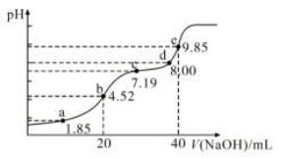
A ．a 点所得溶液中：2c(HA-)+c(A2-)=0. 1mol ·L-1
B ．b 点所得溶液中：c(H+)+c(A2-)=c(OH-)+c(H2A)
C ．c 点所得溶液中：c(Na+)=3c(HA-)
D ．从 a 点到 b 点溶液中 HA-数目逐渐增多，从 b 点到 e 点溶液中 HA-数目逐渐减少
3 ．在空气中加热Co(OH)2 ，加热过程中的失重曲线如图所示。已知：失重质量分数
= 样品起样品起始质量体质量 根100% 。下列有关判断正确的是( )

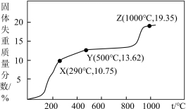
A ． Co(OH)2 的加热失重过程均为分解反应 B ．X 点是Co(OH)2 和Co2O3 的混合物
C ．Y 点是Co2O3 的纯净物 D ．Z 点是 CoO 的纯净物
4 ．常温下，Kb (NH3 . H2 O ) = 1.7 x 10一5 ，Ka (CH3COOH) = 1.7 x 10一5 ，向 20mL 浓度均为0.01mol. L一1 的盐酸和醋酸的混合溶 液中逐滴加入0.01mol. L一1 的氨水，测得过程中电导率和 pH 变化曲线如图所示。
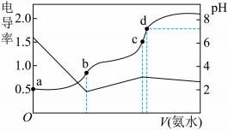
下列说法错误的是
A ．a 点溶液中， c (CH3COO- ) 数量级为-5
B ．b 点溶液中，存在c (Cl- )>c (NH4 )>c (CH 3COOH )>c (H+ )>c (OH- )
C ．c 点溶液中，存在c (NH4 )+c (NH3 .H 2O )=c (Cl- )+c (CH3COOH )+c (CH 3COO- )
D ． a、b 、c、d 点溶液中，d 点水的电离程度最大
5 ．实验室中利用洁净的铜片和浓硫酸进行如下实验，经检测所得固体中含有 Cu2S 和白色物质 X ，下列说法正确的
是
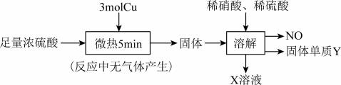
A ．X 溶液显无色
B ．参加反应的浓硫酸中，体现氧化性的占 25%
C ．NO 和 Y 均为还原产物
D ．NO 与 Y 的物质的量之和可能为 2mol
6 ．25℃时，将浓度均为 0. 1mol ·L－1 ，体积分别为 Va 和 Vb 的 HA 溶液与 BOH 溶液按不同体积比混合，保持 Va＋Vb
= 100mL ，Va 、Vb 与混合液 pH 的关系如图所示，下列说法正确的是

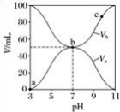
A ．Ka(HA) ＝1 × 10－6 B ．b 点时，c(B＋) ＝c(A－)
C ．c 点时，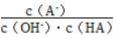随温度升高而增大 D ．a→c 过程中水的电离程度始终增大
7 ．某工厂废液经简易处理后的沉淀泥浆中含有大量废铜丝和少量 V 、Ti 、Fe 、Si 元素氯化物及复杂化合物，一种
以该沉淀泥浆为原料回收铜与钒的工艺流程如图所示
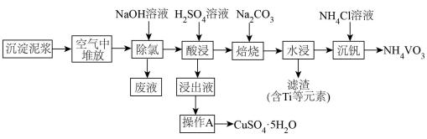
已知：常温下Ksp[Fe(OH) 3 ] = 2.79 x10 一39 ，Ksp[Cu(OH) 2 ] = 2.2 x10 一20 ，溶液中的离子浓度在10一5 时可以认为已经除
尽。下列说法错误的是
A ．泥浆在空气中堆放后由灰色变为疏松的绿色粉状，是因为铜被氧化，便于后续酸浸时铜进入溶液
B ．流程中利用Cu2 (OH)3 Cl+ OH一 = 2Cu(OH)2 + Cl一 除氯，可以减少酸浸时含氯化合物的挥发
C ．若浸出液中Cu2+ 的浓度为0. 1mol. L一1 ，则酸浸时可调 pH=5
D ．焙烧加入Na2CO3 的目的是使 V 元素转化成可溶性的钒酸盐
8 ．下列关于铵盐的叙述中正确的是
①所有铵盐中，氮元素化合价都是－3 价
②所有铵盐都溶于水
③铵态氮肥不宜与碱性物质混合使用
④铵盐都是离子化合物
⑤铵盐都能与碱反应，不能与酸反应
A . ①③④ B . ②③④
C . ①②③④ D . ①②③④⑤
9 ．某无色溶液仅由Na + 、Mg2+ 、K+ 、Ba2+ 、Fe3+ 、CO3一 、SO4一 、Cl一 中的若干种离子组成，且各离子浓度相等，
取适量溶液进行如下实验：
①加过量盐酸无明显现象，且阴离子种类不改变；进行焰色试验显黄色。透过蓝色钴玻璃观察，未见紫色； ②取操作①后的溶液，加入过量Ba(OH)2 溶液，产生白色沉淀。
下列推断错误的是
A ．原溶液中一定存在Cl一

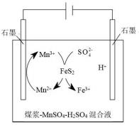
B . ②中的白色沉淀只有BaSO4
C ．溶液中一定不含Fe3+ 、 K+ 、 Ba2+ 、 CO3-
D ．由溶液呈电中性可知溶液中一定含有Mg2+
10 ． NA 代表阿伏加德罗常数的值，下列说法正确的是
A ．2.8g 铁与 0.05mol Cl2 充分反应，转移 0. 15NA 个电子
B ．27gAl 与足量 NaOH 溶液反应生成 33.6LH2
C ．14g 由乙烯(C2H4)和丙烯(C3H6)组成的混合物中含有原子的数目为 3NA
D ．0. 1mol Na2O2 与足量二氧化碳反应转移 0.2NA 个电子
11．将 16g 铜与 200mL 一定浓度的硝酸反应，铜完全溶解产生的 NO 和 NO2 混合气体的体积为 8.4L(标准状况)，其 中 NO2 的体积为(标准状况)
A ．1.4L B ．2.8L C ．5.60L D ．7L
12 ．有机化合物 M 的结构简式如右图所示，其组成元素 X 、Y 、Z 、W 、Q 为原子序数依次增大的短周期元素。只
有 Y 、Z 、W 为同周期相邻元素，Z 的原子序数与 Q 的最外层电子数相同。下列说法正确的是
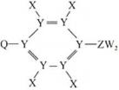
A ．简单氢化物的沸点由高到低顺序为Q > W
B ．含氧酸的酸性强弱顺序为Q > Z > Y
C ．元素第一电离能由小到大的顺序为Y < Z < W
D ．元素 X 、Z 、W 形成的离子化合物中含有正四面体结构

二、多选题(本题共 3 小题，每小题 4 分，共 12 分)
13 ．溶液中各含氮(或碳)微粒的分布分数δ , 是指某含氮(或碳)微粒的浓度占各含氮(或碳微粒浓度之和的分数。25℃ 时，向 0. 1mol ·L-1 的 NH4HCO3 溶液(pH=7.8)中滴加适量的盐酸或 NaOH 溶液，溶液中含氮(或碳)各微粒的分布分数δ
与 pH 的关系如图所示(不考虑溶液中的 CO2 和 NH3 分子) 。下列说法正确的是
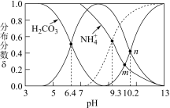
A ．Kb(NH3 ·H2O)<Ka1(H2CO3)
B ．n 点时，溶液中 3c(HCO3 )+c(OH—)=c(NH4 )+c(H+)
C ．m 点时，c(NH3 ·H2O)>c(HCO3 )
D．反应 HCO3 +NH3 ·H2O NH4+CO3− +H2O 的平衡常数为K，lgK=—0.9
14 ．应用电解法对煤进行脱硫处理具有脱硫效率高、经济效益好等优点。电解

高三化学 第 4 页

脱硫的基本原理如图所示，下列说法错误的是

A ．FeS2 化学名称为二硫化亚铁
B ．阳极反应为 Mn2+﹣e﹣= Mn3+
C ．随着电解，混合液 pH 逐渐增大
D ．混合液中每增加 1molSO4- ，理论上通过电路的电子数为 7NA

15 ．一定温度下，向 10 mL H2O2 溶液中加入适量 FeCl3 溶液，反应分两步进行：
①2Fe3++ H2O2 ＝2Fe2++ O2↑+ 2H+ ，② H2O2 + 2Fe2+ + 2H+ ＝2Fe3++2H2O，
反应过程中能量变化如下图所示。下列说法正确的是( )
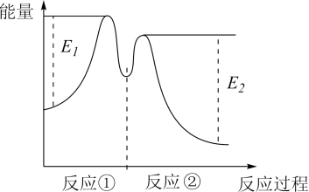
A ．反应②的ΔH=（E2 -E1 ）kJ ·mol－ 1
B ．Fe3+的作用是增大过氧化氢的分解速率
C ．反应 2H2O2(aq) ＝2H2O(l)+O2(g)的△H<0
D ．反应①是放热反应、反应②是吸热反应

三、填空题(共 52 分)
16 ．重金属元素铬的毒性较大，含铬废水需经处理达标后才能排放。
Ⅰ.某工业废水中主要含有 Cr3+ ，同时还含有少量的 Fe3+ 、Al3+ 、Ca2+和 Mg2+等，且酸性较强。为回收利用，通常采
用如下流程处理：
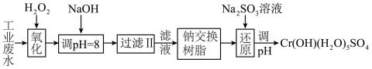
注：部分阳离子常温下以氢氧化物形式完全沉淀时溶液的 pH 见下表

氢氧化物 | Fe(OH)3 | Fe(OH)2 | Mg(OH)2 | Al(OH)3 | Cr(OH)3
pH | 3.7 | 9.6 | ll.l | 8 | 9(>9 溶解)
( 1)氧化过程中可代替 H2O2 加入的试剂是 (填序号)。

A ．Na2O2 B ．HNO3 C ．FeCl3 D ．KMnO4
(2)加入 NaOH 溶液调整溶液 pH ＝8 时，除去的离子是 ；已知钠离子交换树脂的原理：Mn+ ＋nNaR→MRn
+nNa+ ，此步操作被交换除去的杂质离子是 。
A ．Fe3+ B ．Al3+ C ．Ca2+ D ．Mg2+
(3)还原过程中，每消耗 172.8g Cr2O 7- 转移 4.8 mol e- ，该反应离子方程式为 。
Ⅱ.酸性条件下，六价铬主要以 Cr2O 7- 形式存在，工业上常用电解法处理含 Cr2O 7- 的废水。实验室利用如图装置
模拟处理含 Cr2O 7- 的废水，阳极反应是 Fe-2e-=Fe2+ ，阴极反应式是 2H++2e-==H2↑。
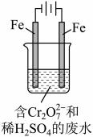
(4)电解时能否用 Cu 电极来代替阳极上的 Fe 电极？ (填“ 能”或“不能”) ，理由是 。
(5)电解时阳极附近溶液中 Cr2O 7- 转化为 Cr3+的离子方程式为 。
(6)上述反应得到的金属阳离子在阴极区可沉淀完全，从其对水的电离平衡影响角度解释其原因 。
(7)若溶液中初始含有 0. 1mol Cr2O 7- ，则生成的阳离子全部转化化成沉淀的质量是 g。
17 ．资源化利用CO2 ，不仅可以减少温室气体的排放，还可以获得燃料或重要的化工产品。
( 1) CO2 的捕集：
①CO2 属于 分子(填“极性”或“非极性”) ，其晶体(干冰)属于 晶体。
②用饱和Na2CO3 溶液做吸收剂可“捕集” CO2 。若所得溶液pH = 10 ，溶液中c (HCO3):c (CO3- )= ；(室温下，
H2CO3 的K1 = 4 根10 -7 ; K2 = 5根10 - 11 )若吸收剂失效，可利用NaOH 溶液使其再生，写出该反应的离子方程式 。
③聚合离子液体是目前广泛研究的CO2 吸附剂。结合下图分析聚合离子液体吸附CO2 的有利条件是 。
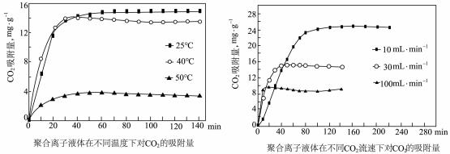
(2)生产尿素：工业上以CO2 、 NH3 为原料生产尿素CO(NH 2 )2 ，该反应分为二步进行：
第一步： 2NH3 (g) + CO2 (g) = H2 NCOONH4 (s) ΔH= - 159.5kJ / mol
第二步： H2 NCOONH4 (s) = CO( NH2)2 (s)+ H2 O(g) ΔH = +72.5kJ / mol
写出上述合成尿素的热化学方程式 。
高三化学 第 6 页

(3)合成乙酸：中国科学家首次以CH3OH 、 CO2 和H2 为原料高效合成乙酸，其反应路径如图所示：
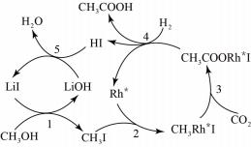
①原料中的CH3OH 可通过电解法由CO2 制取，用稀硫酸作电解质溶液，写出生成CH3OH 的电极反应
式： 。
②根据图示，写出总反应的化学方程式： 。
18 ．地壳中含量排在前七位的元素分别是 O 、Si 、Al 、Fe 、Ca 、Na 、K ， 占到地壳总质量的 95%以上。回答下列问
题：
( 1)铁元素的基态原子价电子排布式为 。
(2)“棕色环”现象是检验溶液中NO3 的一种方法。向含有NO3溶液的试管中加入FeSO4 、随后沿管壁加入浓硫酸，在
溶液界面上出现“棕色环” ，研究发现棕色物质化学式为Fe(NO)(H2O)5 SO4 。
①SO4- 中 S 元素采取 杂化，其立体构型为 (填名称)。
② Fe(NO)(H2O)5 SO4 中含有的作用力类型有(填序号) 。
a.离子键 b.金属键 c.极性键 d.非极性键 e.配位键
③ Fe(NO)(H2O)5 SO4 中 Fe 元素的化合价为+1 , 则铁的配体为 (填化学式)。
④ Fe2+ 易被氧化成Fe3+ ，试从原子结构角度解释： 。
(3)硅酸盐中的硅酸根通常以[SiO4 ]四面体(如图甲)的方式形成链状、环状或网络状复杂阴离子。图乙为一种环状硅
酸根离子，写出其化学式： 。
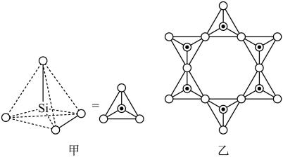
(4)离子晶体能否成为快离子导体取决于离子能否离开原位迁移到距离最近的空位上去，迁移过程中必须经过由其他 离子围成的最小窗孔。KCl 属于 NaCl 型晶体，K+ 占据由Cl- 围成的八面体空隙。已知K+ 和Cl- 的半径分别为 0. 130nm
和 0. 170nm ，晶体中阴阳离子紧密相切。若 KCl 晶体产生了阳离子空位(如图丙)，请计算Cl- 围成的最小窗孔的半径 为 nm ，则 KCl 晶体 (填“ 能”或“不能”)成为快离子导体。(已知： = 2.45)

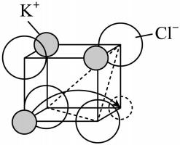
19 ．青蒿素是只含碳、氢、氧三元素的有机物，是高效的抗疟药，为无色针状晶体，易溶于乙醚中，在水中几乎不 溶，熔点为 156～157℃ , 已知乙醚沸点为 35℃ , 从青蒿中提取青蒿素的方法之一是以萃取原理为基础，以乙醚浸
取法的主要工艺如图所示：回答下列问题：
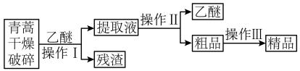
( 1)选用乙醚浸取青蒿素的原因是 。
(2)操作Ⅰ需要的玻璃仪器主要有：烧杯、玻璃棒和 ，操作Ⅱ的名称是 ，操作Ⅲ利用青蒿素和杂质在同
一溶剂中的溶解性差异及青蒿素溶解度随温度变化较大的原理提纯，这种方法是 。
(3)通常用燃烧的方法测定有机物的分子式，可在燃烧室内将有机物样品与纯氧在电炉加热下充分燃烧，根据产品的
质量确定有机物的组成，如图所示的是用燃烧法确定青蒿素分子式的装置：
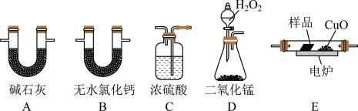
①按上述所给的测量信息，装置的连接顺序应是 。(装置可重复使用)
②青蒿素样品的质量为 28.2g ，用连接好的装置进行试验，称得 A 管增重 66g ，B 管增重 19.8g ，则测得青蒿素的最
简式是 。
③要确定该有机物的分子式，还必须知道的数据是 ，可用 仪进行测定。
20 ．有机物 G 是医药染料、农药等工业中的重要中间体，以苯为原料制备其二聚体 H 的合成路线如图：

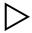
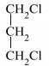
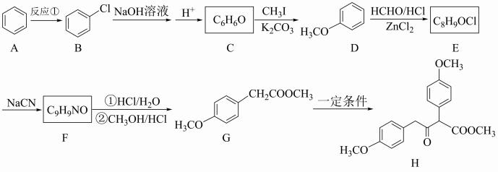
已知：
( 1)A 、B 、C 三种物质的沸点由高到低的顺序为 ，有机物 E 的结构简式为 。 (2)G 中官能团的名称为 。
(3)H 中手性碳原子的个数为 。
(4)G→H 反应的化学方程式为 。
(5)F 的同分异构体 X ，满足下列条件的共有 种（不考虑立体异构)。
①除苯环外还有一个五元环，且与苯环共用两个碳原子
②能发生水解反应
③含有－CH3
(6)参照上述合成路线，以环丙烷和甲醇为原料，补全合成…的路线(无机试剂任选)。

Cl2
催化剂 → 。

辽宁省实验中学 2023-2024 学年度高考适应性测试（二）
化学参考答案（含解析）
1 ．B
【详解】A. 当 x= 10 时，NH4Al(SO4)2 与 Ba(OH)2 等物质的量反应，此时 OH-量不足，OH-首先与 Al3+反应，与 NH4+ 不反应，所以溶液中有未参加反应的 NH4+和部分剩余的 Al3+存在，故此时不会有 AlO2-生成。参加反应的硫酸根离 子为 0.001mol ，剩余 0.001molSO42- ，溶液中 NH4+未参加反应，但溶液中 NH4+水解，溶液中 c（NH4+ ）<c（SO42-），
错误；
B. 由 A 中分析可知，溶液中有 NH4+、Al3+、SO42-，溶液中 NH4+未参加反应，Al3+部分参加反应，故 c(NH4+)>c(Al3+)，
正确；
C. 当 x=30 时，0.001 mol 的 NH4Al(SO4)2 与 0.003 mol Ba(OH)2 反应，生成 0.002 mol BaSO4、0.001 mol NaAlO2、0.001
mol NH3•H2O ，且剩余 0.001 mol Ba2+和 0.001 mol OH- ，由于 NH3•H2O 也是一种碱，存在电离平衡：
NH3•H2ONH4++ OH- ，使得溶液中 c（OH- ）大于 0.001 mol ，c（OH- ）＞c（AlO2-），错误；
D. 由 C 中分析可知，溶液中含有 Ba2+ 、AlO2- 、OH- ，其中溶液中 c（OH- ）大于 0.001 mol ，含有 0.001 mol Ba2+ ，c
（OH- ）＞c（Ba2+），错误。
答案选 B。
2 ．D
【详解】A ．a 点所得溶液 pH= 1.85 ，即 pH=pKa1 ，所得溶液中：c(HA-)=c(H2A) ，根据物料守恒：
c(H2A)+c(HA-)+c(A2-)= 20V mol ·L-1 ，由于 c(HA-)=c(H2A) ，则 2c(HA-)+c(A2-)= 20V mol ·L-1 ，A 项错误；
B ．b 点加入 NaOH 溶液体积为 20mL ，恰好完全反应生成 NaHA ，根据质子守恒：所得溶液中：
c(H+)+c(H2A)=c(OH-)+c(A2-) ，B 项错误；
C ．c 点所得溶液 pH=7.19 ，即 pH=pKa2 ，所得溶液中：c(HA-)=c(A2-) ，溶液为碱性，溶液中 c(H+)＜c(OH-) ，根据电
荷守恒：c(H+)+c(Na+)=c(HA-)+c(OH-)+2c(A2-) ，可知 c(Na+)＞3c(HA-) ，C 项错误；
D．a 点到 b 点溶液中，NaOH 与 H2A 反应生成 NaHA ，则 HA-数目逐渐增多，从 b 点到 e 点溶液中 NaHA 与 NaOH
反应生成 Na2A ，HA-数目逐渐减少，D 项正确；
答案选 D。
3 ．D
【分析】Co(OH)2 受热分解，生成 CoO 和 H2O ，CoO 易被空气中 O2 氧化，生成 Co 的氧化物。从图中可以看出， 随着温度的不断升高，固体失重质量分数不断增大，所以从反应开始至 X 点，Co(OH)2 不仅发生分解反应，还发生
氧化反应；从 X 点到 Y 点、从 Y 点到 Z 点，都为钴的氧化物的分解反应。
【详解】A ．由选项内容可知，Co(OH)2 的加热失重先生成Co2O3 ，Co元素化合价逐渐从+2 价，升高至+3 价，因
此空气中的O2 参与了该反应，则Co(OH)2 的加热失重过程不是分解反应。A 错误；

以上内容仅为本文档的试下载部分，为可阅读页数的一半内容。如要下载或阅读全文，请访问：https://d.book118.com/285331213200011123

